***Hay que reconocer incondicionalmente que estamos de nuevo en un punto cero"***

**El legado de Ignacio Ellacuría, ante la situación política actual de El Salvador**

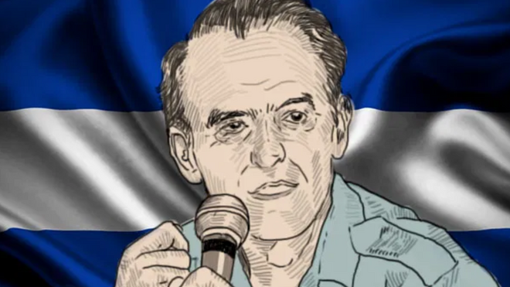

Ellacuría

**"El Norte sigue negándose, como en tiempos de Ellacuría, a mirarse en el espejo inverso del Sur, que le enfrentaría a su propia verdad y podría mostrarle formas de salir de la crisis"**

**"Detrás de la fachada cool del "presidente más popular de América Latina", que cuenta con la aprobación del 80 al 90 por ciento de la población salvadoreña, se esconde un autócrata"**

**"**

**"El Norte sigue negándose, como en tiempos de Ellacuría, a mirarse en el espejo inverso del Sur, que le enfrentaría a su propia verdad y podría mostrarle formas de salir de la crisis"**

**"¿Cómo proponer el diálogo como camino para romper el círculo vicioso de la violencia histórica a una mayoría que defiende la fuerza bruta como única solución posible para el país?"**

***31.07.2022 | Martha Zechmeister CJ, teóloga***

En este texto breve quiero confrontar las dos aporías fundamentales que me plantea el tratar de **proponer el legado de Ellacuría ante la situación política actual de El Salvador**. Supongo que siempre es más importante para una buena teología plantear las preguntas adecuadas, reconocer el problema, que dar respuestas precipitadas que nadie ha pedido.

**Comienzo con tres premisas de mis reflexiones**

**La primera**: podemos intentar hacer una exégesis minuciosa de los textos de Ellacuría para captar sus raíces filosóficas y la dinámica específica de su pensamiento, pero si nos guiamos por un mero interés retrospectivo y académico, esto puede convertirse en una traición a esta herencia intelectual. Porque precisamente esta herencia nos obliga a estar despiertos y vulnerables a nuestro momento histórico actual con la misma sensibilidad sismográfica que Ellacuría tuvo con el suyo.

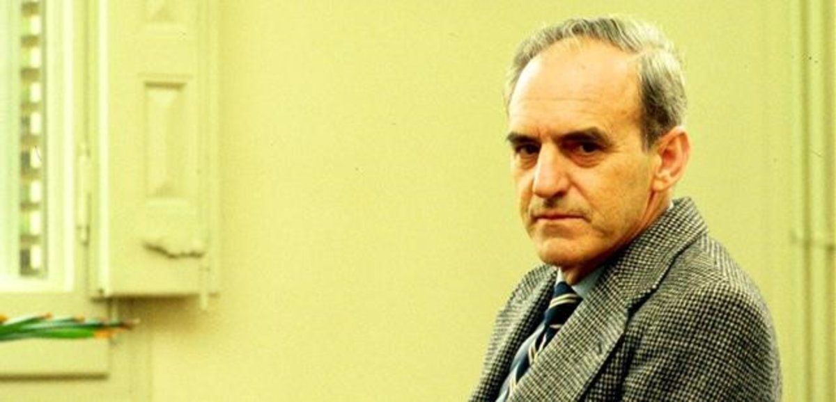

Y **no hacemos teología fiel a este legado cuando respondemos a los desafíos del presente con las formulaciones literales de Ellacuría, como si fuesen estereotipos**, sino cuando luchamos con la misma audacia y creatividad por la palabra que nos exige la situación concreta. La repetición estéril sería una copia ridícula de este pensador.

**La segunda premisa**: El Norte global habla del "cambio de los tiempos", de una crisis sin precedentes y del regreso de la guerra después de 70 años de paz. Y el Sur global se pregunta con asombro: ¿cuándo no hubo guerra y violencia mortal? ¿Cuándo no hubo crisis que se cobraran innumerables vidas? No es que el Sur no reconozca la magnitud del conflicto ucraniano. Las frágiles economías y, sobre todo, los pobres de estos países, son duramente golpeados por las galopantes subidas de precios del petróleo y del trigo. Pero **una vez más parece confirmarse que hay vidas humanas que valen más que otras**.

**El Norte sigue negándose, como en tiempos de Ellacuría, a mirarse en el espejo inverso del Sur, que le enfrentaría a su propia verdad y podría mostrarle formas de salir de la crisis**. En lugar de un copro-análisis a fondo, sigue dedicándose a restañar los daños de una forma chapucera que tarde o temprano se convertirá en rebote desastroso.

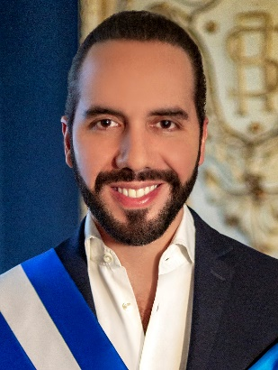

**La tercera premisa** se refiere a la situación política actual de El Salvador. Supongo que, al menos, están informados a grandes rasgos de lo que sucede. El **presidente** joven y chic ha mantenido una presencia constante en los titulares de medios como la BBC, el New York Times o El País.

Trato decir, en pocas pinceladas, lo mínimo: **detrás de la fachada cool del "presidente más popular de América Latina", que cuenta con la aprobación del 80 al 90 por ciento de la población salvadoreña, se esconde un autócrata**, como salido de un manual de ciencias políticas, que suspende sistemáticamente todas las instituciones del Estado de Derecho y las somete a su control. Desde marzo, vivimos en un “estado de excepción” permanente, que ya ha sido prolongado tres veces por el parlamento, un órgano completamente sometido al presidente. Ya no hay separación de poderes: el ejecutivo opera también a través del legislativo y del judicial.

El presidente ha declarado una "guerra contra los terroristas", como llama a su campaña contra las pandillas. No dice que él mismo ha pactado anteriormente con ellos. El estado de excepción justifica todo tipo de detenciones arbitrarias por mera sospecha o denuncia anónima. Incluso autoriza el asesinato de presuntos mareros por parte de policías y militares. **Ser joven y vivir en un barrio marginal es suficiente delito para estar a merced de la arbitrariedad**.

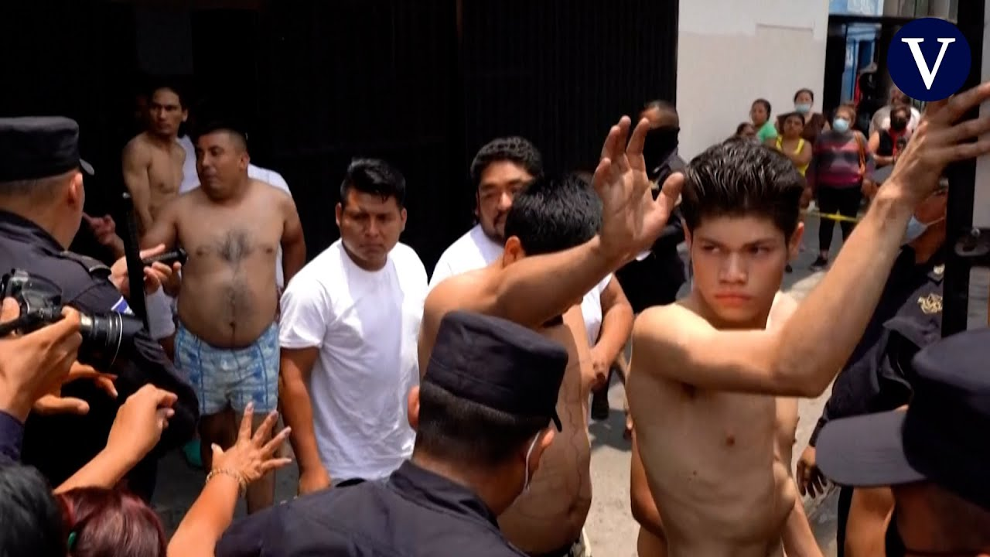

Mientras tanto, **El Salvador es el país con la mayor tasa de personas encarceladas del mundo, con casi el 2% de la población adulta en prisión, hacinada en condiciones inimaginables**. Con todo esto, es obvio que se trata de cualquier cosa menos de una estrategia eficaz contra la violencia de las pandillas, sino de un show a gran escala que en realidad sólo tiene un objetivo: la reelección del presidente, que en realidad está prohibida por la Constitución.

Les recomiendo, entre otros muchos, el artículo de **BBC Mundo**: Bukele contra las maras "En lugar de responder de manera efectiva a la violencia de las pandillas, Bukele está sometiendo al pueblo de El Salvador a una tragedia".

Pasemos ahora a las aporías a las que me enfrento en el intento de hacer productivo el legado de Ellacuría ante la actual situación política de El Salvador.

Primera aporía: **¿Cómo seguir hablando de los "pobres con espíritu" frente a las mayorías pobres seducidas por un "flautista de Hamelín"?** La tonada más efectiva de su flauta es, obviamente, el despliegue de sus trolls en las redes sociales, que se encargan de que todo aquel que no sea un seguidor incondicional, todo aquel que piense diferente, sea expuesto al linchamiento digital e incluso a la persecución física. En un contexto así: ¿cómo leer los textos de Ellacuría que hablan de los pobres como ‘sujetos de redención’, aquellos sujetos donde se hace manifiesto el soplo del espíritu que renueva la faz de la tierra y transforma la sociedad con la justicia?

Que la redención viene de abajo es uno de los fundamentos esenciales de la teología que me compromete. ¿Pero cómo no caer en patrones de arrogancia intelectual que afirman que las masas acríticas están a la merced de los trucos baratos por falta de educación? ¿Cómo conservar el respeto por los “pequeños y sencillos” (Mt 11, 25), a quienes se revela el espíritu que se esconde de quienes se creen sabios?

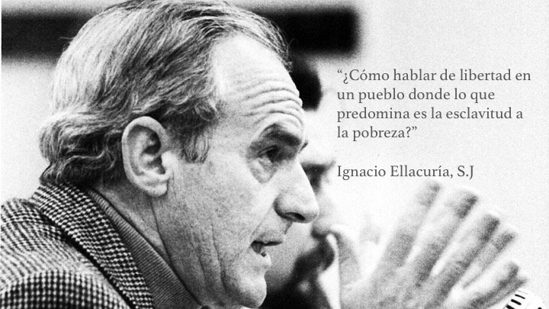

Intento sugerir algunas líneas para una posible respuesta. ¿No padecen la teología y la Iglesia la misma enfermedad que los partidos políticos tradicionales? **¿No hemos perdido en gran parte la comunión y la comunicación vital con el mundo de los pobres, esa mayoría que aún vive de pura subsistencia, resolviendo de día a día sus necesidades más inmediatas, vulnerable a la violencia y a los desastres naturales?**

Es posible seguir utilizando toda la nomenclatura de la teología de la liberación, hacer esfuerzos para desarrollarla intelectualmente en el contexto postmoderno para no perder relevancia. Sin embargo, si este esfuerzo intelectual no se hace realidad en medio de los pequeños y vulnerables, si no es experimentado por ellos de manera efectiva y real, y sobre todo si no se alimenta de su sabiduría, de la revelación del Espíritu a través de ellos, es una palabrería vacía. Sería una traición pomposa de los privilegiados del evangelio. **Lo que hace falta no es juzgar y dirigir desde arriba, sino reconocer la urgencia de nuestra conversión, callarnos, escuchar con paciencia y humildad**, buscar comprender, vivir sin agendas ocultas una auténtica y fraterna amistad con los que están abajo y pisoteados.

Segunda aporía: **¿Cómo proponer el diálogo como camino para romper el círculo vicioso de la violencia histórica a una mayoría que defiende la fuerza bruta como única solución posible para el país?** Esta es la convicción engendrada por una sociedad autoritaria que espera la salvación a través del macho fuerte y su mano súper-dura: toda propuesta alternativa aparece como una ingenuidad.

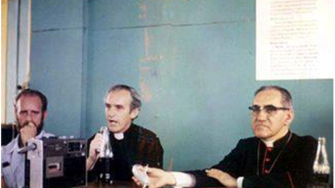*“No es necesario extenderse en razones y pruebas de por qué es urgente salir de una situación intolerable, que está destruyendo no sólo a los salvadoreños, sino a El Salvador; no sólo a determinados grupos sociales, sino a la nación entera. Es necesario salir. Pero, ¿es necesario el diálogo entre las partes enfrentadas en el conflicto[...]? ¿O puede resolverse pronto el conflicto mediante otro instrumento principal de pacificación distinto del diálogo[...]?”*

Estas palabras de Ellacuría, escritas en 1980, al inicio de la guerra civil salvadoreña, no pueden ser más actuales. **También hoy la voluntad de diálogo parece estar fuera de los límites de lo posible por mucho tiempo**. Podemos decirlo de nuevo con Ellacuría: “Estamos en una hora gravísima para la patria, en la cual pueden fructificar años y años de sacrificios o en la cual pueden quedar inutilizadas para mucho tiempo las esperanzas de días mejores.”

Una vez más, ofrezco algunas pinceladas sobre cómo salir de esta situación aparentemente desesperada. **Lo más importante, creo, es reconocer incondicionalmente que estamos de nuevo en un punto cero, que no podemos presuponer nada de lo que ya hemos celebrado como conquistas**. Los debates que tenemos que enfrentar son espantosamente similares a los que Ellacuría tuvo en su época. Son los debates sobre los fundamentos de la sociedad, como el debate sobre la universalidad de los derechos humanos. Estos se tambalean hasta sus cimientos cuando se niegan a los que están encarcelados por su supuesta afiliación a las pandillas. Porque si los derechos humanos no se aplican a ellos, tampoco están garantizados para mí.

**Otro debate que tenemos que llevar a cabo de nuevo es lo que significa realmente la democracia**. Democracia, no entendida como el derecho formal del sufragio en las urnas; y no como lo único que parece quedar de ella en la realidad política actual de El Salvador: el derecho de la mayoría a imponer su voluntad y su percepción de la realidad a la minoría. Es mucho más importante defender una concepción de la democracia que nos obligue a reconocer que los que son diferentes a mí y piensan diferente también tienen derecho a existir; una comprensión de la democracia que proteja a las minorías y facilita el diálogo entre todos los grupos sociales.

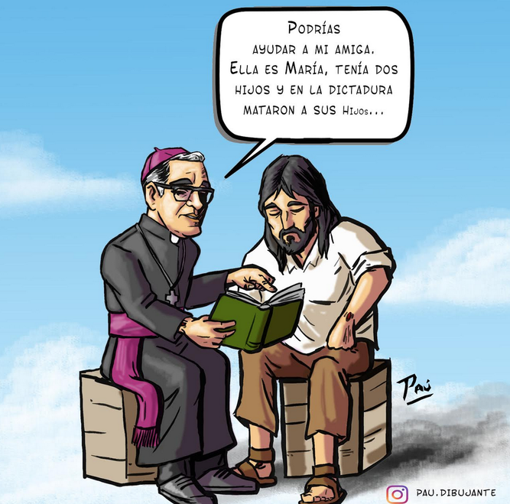

Semana Mon Romero

A pesar de todo lo que exige nuestra seriedad y honradez teológica frente a esta situación, quiero terminar con **una experiencia que me ha dado esperanza en medio de todo esto**. Hemos llevado a cabo un proyecto de investigación con víctimas de la violencia salvadoreña y les recomiendo el libro que es fruto de este proyecto. En el proceso, nos encontramos con un grupo de jóvenes autoorganizados en un barrio marginal, unidos por su pasión por el arte de la calle como el hip hop, el grafiti, el patinaje a un alto nivel deportivo etc. Se comprenden conscientemente como una alternativa a las maras.

Entre ellos, los mayores "adoptan" a niños de la calle. De lo contrario, serán reclutados por las pandillas ya a la temprana edad de siete u ochos años. Con gran astucia, se mueven entre la violencia de las maras y la violencia todavía más brutal de las "fuerzas de seguridad". Con ellos, redescubrí toda **la teoría del arte de Theodor W. Adorno** en un modo nuevo y vital: el arte es capaz de poner las condiciones vigentes patas arriba, de vislumbrar la situación desesperada desde una perspectiva nueva y sorprendente. Y las palabras de Monseñor Romero en su homilía de la fiesta de la Epifanía de 1979 han recuperado para mí su verdadero encanto:

*“Cuando miremos que nuestras fuerzas humanas ya no pueden, cuando miramos a la patria como en un callejón sin salida, cuando decimos: ´Aquí la política, la diplomacia no pueden, aquí todo es un destrozo, un desastre y negarlo es ser loco´, es necesario una salvación transcendente. Sobre estas ruinas brillará la gloria del Señor. De allí que los cristianos tienen una gran misión en esta hora de la patria: mantener esa esperanza”.*